Nouilles jaunes aux légumes
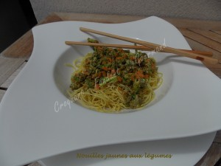 Pour 4 Croquants-Gourmands
- 200 g de nouilles jaunes Ayam
- 200 g de steak haché
- 250 g de petites fleurettes de brocolis
- 150 g de carottes épluchées
- 1 càc de curcuma
- ½ càc de gingembre en poudre
- 6 càs de sauce soja Ayam
- 4 càs de crème semi-épaisse
- 2 càs d'huile d'olive
Éplucher les carottes et les couper en fine brunoise.
Jeter les brocolis dans de l'eau bouillante et laisser frémir pendant 4 minutes.
Égoutter les fleurettes, les rafraichir et les laisser refroidir, avant de les couper en lamelles.
Mettre la viande sur feu vif, dans une poêle sèche avec le curcuma et le gingembre, remuer en écrasant les grains de viande avec le dos de la cuiller en bois.
Ajouter la brunoise de carottes et mélanger le tout.
Incorporer la sauce Soja et laisser cuire pendant 5 minutes.
Incorporer alors les lamelles de brocolis et mélanger pendant quelques secondes, les légumes doivent rester "al dente".
Ajouter enfin la crème et mélanger délicatement l'ensemble en laissant réchauffer à feu doux.
Pendant la cuisson des légumes, faire cuire les nouilles jaunes dans une grande quantité d'eau bouillante salée pendant 2 minutes.
Les égoutter et les mettre à revenir une minute dans une poêle chaude avec l'huile d'olive, en les remuant rapidement avec 2 fourchettes.
Répartir les pâtes dans les assiettes chaudes et les napper de la sauce viande-légumes.
Servir immédiatement.

